DAEŞ’İN KOBANİ’DE SİVİLLERE YÖNELİK SALDIRILARI

27 Haziran 2015

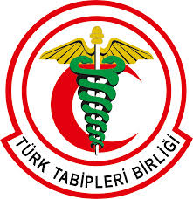

“BARBARLIK BU OLSA GEREK”
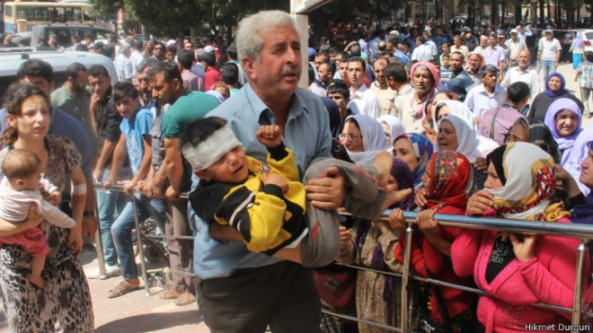

Giriş:
25.06.2015 tarihinde saat 04.30 civarında Kobani kentindeki her yaşta sivillerin hedef gözetilerek yapılan katliamına yönelik söylenebilinecek belki de ilk cümle; “Barbarlık bu olsa gerek”tir.
Kobani’de karşı karşıya kaldığımız bu katliam insanlık adına bir utanç tablosudur. Bu utanç tablosunda kuşkusuz, bölgesel ve uluslararası kimi güçlerin hatırı sayılır katkısı vardır. 2011 yılından itibaren baştan başa savaş, çatışma ve ölüm tarlasına dönüştürülen Suriye’de DAEŞ adlı bir örgüt peydahlanmış, desteklenmiş ve bugün karşılaştığımız bir ölüm makinesine dönüştürülmesi sağlanmıştır.

Heyet:
27.06.2015 tarihinde DAEŞ’in Kobani kentinde sivilleri hedef gözeterek yaptığı katliamın Suruç ilçemize yansıyan boyutlarını, sınırdan geçen yaralılara sunulan Sağlık Hizmetlerini yerinde gözlemek, raporlamak ve kamuoyu ile paylaşmak maksadıyla İHD Genel Merkezi Bölge Temsilcisi ve Şube Başkanları ile TTB Merkez Konsey Üyesi ve Bölge Tabip Odaları adına TTB Merkez Konsey Üyesi Dr. Şeyhmus GÖKALP, Diyarbakır Tabip Odası Üyesi Dr. Mehmet Ali AK’ın da içinde bulunduğu bir heyet Suruç’a bir ziyaret gerçekleştirmiştir.
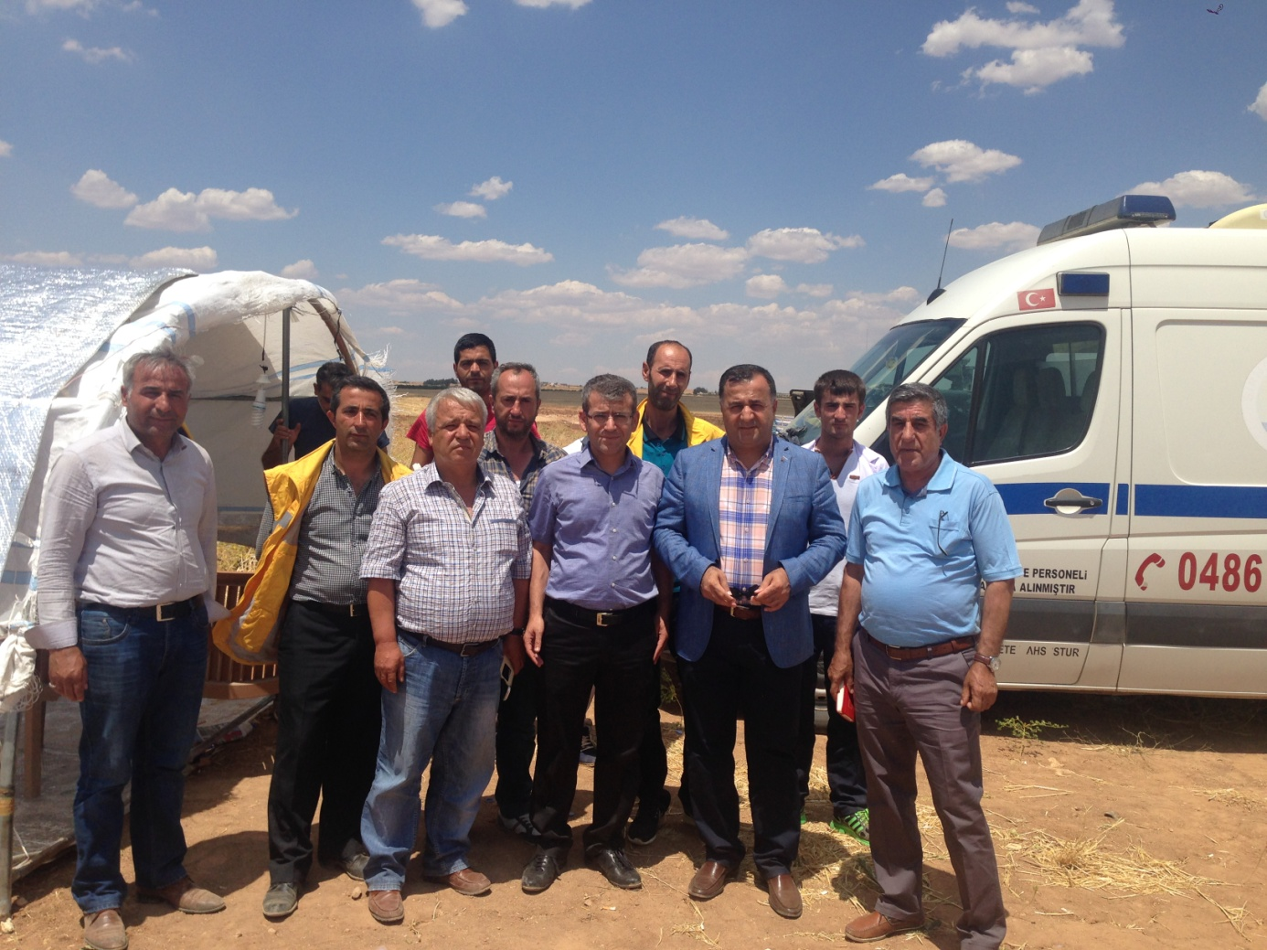
Heyet olarak Suruç Devlet Hastanesi çalışanları, bölgeye destek sunmaya gelmiş TTB ve SES Gönüllüsü Sağlık Çalışanları, UMKE ekipleri çalışanları, AFAD yetkilileri, Urfa HDP Milletvekili İbrahim AYHAN, Suruç Belediye Başkanı Zuhal EKMEZ ile görüşme yapıp bilgi alışverişinde bulunduk. Suruç Kaymakamı randevu talebi ile iletişim kurmaya çalışsak da kuramadık ve Kaymakamlık binasına gittiğimiz halde ulaşamadık. Kobani Sağlık Bakanlığı yetkilileri ile telefon aracılığıyla bilgi alışverişinde bulunabildik.
İzlenimler:
25.06.2015 tarihinde saat 04-05.00 arasında Kobani kent merkezinde biri Mürşitpınar Sınır Kapısına yakın olmak üzere sayıca 7 olduğu iddia edilen patlama meydana gelmiş ve kent merkezinde Kada Azadi, Müştenur Hastanesi civarlarındaki merkezi mahallelerden kesintisiz silah sesleri duyulmuştur.
Yine aynı saatlerde Kobani Güneybatısındaki kent merkezine 20 km mesafedeki Berxbotan köyü ve civar köylerde saldırılar olmuştur.
DAEŞ çeteleri tarafından yapılan bu saldırılar sonrası ilk belirlemelere göre Kobani kent merkezinde 150 civarında insan yaşamını kaybetmiş 250 civarında insan ise değişik derecelerde yaralanmıştır. Berxbotan köyünde ise 27 sivil insan yaşamını yitirmiştir. Ardından YPG/YPJ Asayiş birimlerince halkın sokaktan evlerine çekilmesi anons edilmiştir. Yaralı ve ölü sayısı hakkında net bilgi edinmek için YPG/YPJ yetkililerinin kentteki arama ve tarama çalışmalarını bitirmesi beklenmektedir.
DAEŞ çetelerinin Kobani kent merkezine sızması yada girişlerine dair, iddialara göre Güneybatısındaki Berxbotan Köyü,Cerablus ve Akçakale Suruç arasındaki bölgeden ve sayıca 60 civarında olduğudur.Bazı grupların ise ÖSO mensuplarının kıyafetleriyle kamufle edilerek kısmen araçlarla kısmen de yaya olarak şehre sızdıkları ve tespit ettikleri bazı evlere özel saldırılar gerçekleştirdikleri diğer iddialar arasındadır.
Yapılan katliamın boyutlarının büyüklüğü saldırının uzun süreli bir hazırlık evresinin olduğunu göstermektedir.
Suruç Devlet Hastanesi İzlenimleri:
Suruç Devlet Hastanesinde Bölge Tabip Odaları-DTK ve SES aktivistlerinden oluşan bir sağlık kriz masasının olduğu ve bu kriz masasının yaralı/hastaların sınırdan alınması, hastaneye getirilmeleri, müdahaleleri ve sevkleri konusunda kolaylaştırıcı oldukları edinilen bilgiler arasındadır.
Diyarbakır Tabip Odası üyelerinden 1 Genel Cerrahi, 1 Anestezi, 1 Acil ve 2 Ortopedi Hekiminden ve SES üyelerinden 2 hemşireden oluşan Gönüllü sağlık ekibinin Suruç Devlet Hastanesini desteklemek amacıyla Devlet Hastanesinde olduğu görülmüştür.
Suruç Devlet Hastanesinin, Olağandışı Durumlarda Sağlık Hizmetlerini sunmak üzere sağlık çalışanları ve altyapı bakımından yetersizliği devam etmektedir.
Suruç Sağlık Kriz Masası ve AFAD Yetkililerinin verdiği bilgiye göre saldırı anından itibaren şimdiye kadar 25.06.2015-27.06.2015 arası)ülkemize 176 yaralı geldiği ve bunlardan 8 kişinin yaşamını yitirdiğidir. Kobani’den getirilen yaralılardan 3ü Urfa Merkez,4ü Suruç ve 1i Diyarbakır’daki Hastane ve Sağlık Merkezlerindeki müdahalelere rağmen yaşamını kaybetmiştir. Yaşamını kaybedenlerden yaralılardan yaşları tespit edilebilen üçünün 1,12 ve 65 yaşında olduğudur.
Kobaniden gelen yaralılar ilk müdahale ve triaj için önce Suruç Devlet Hastanesine buradan da Urfa Merkezdeki Hastaneler başta olmak üzere, Adıyaman, Diyarbakır gibi çevre illerdeki hastanelere tedavi görmek üzere dağıtımı ve sevkleri yapılmaktadır.
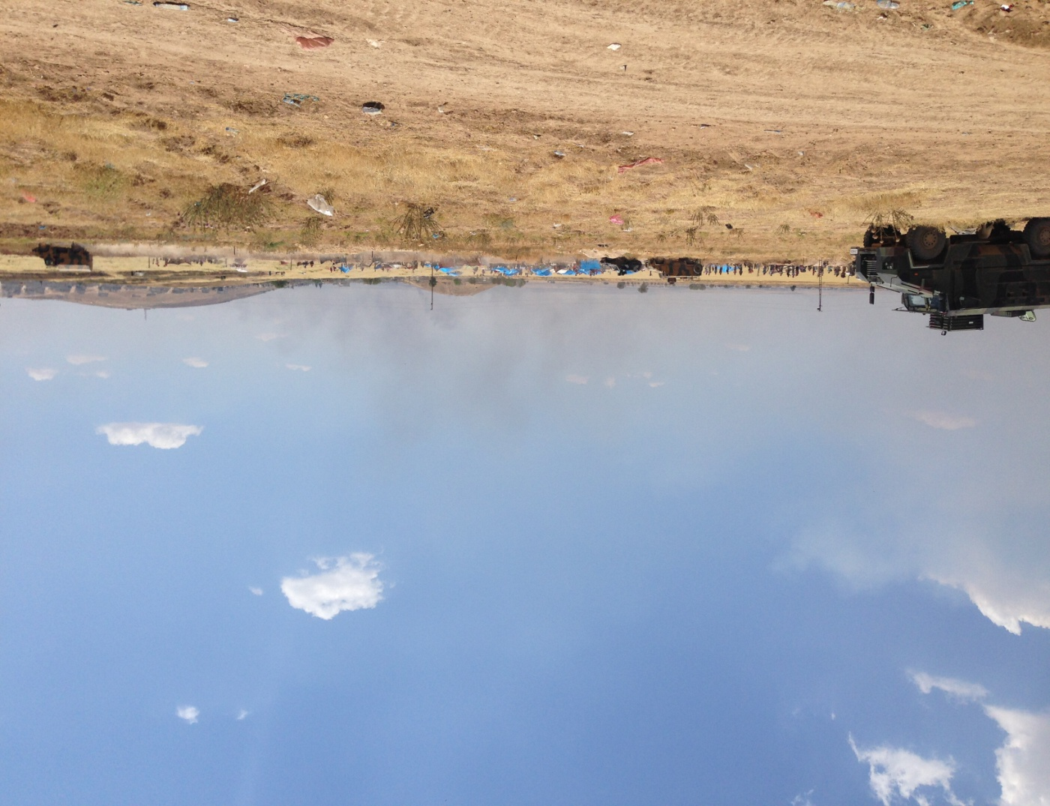
Sınır Hattı İzlenimleri:
Mürşitpınar Sınır Kapısı güvenli olmadığından faaliyet vermemektedir. Kobaniden yaralı geçişleri Boyde (Yumurtalık) Köyü dolaylarında YPG/YPJ ve Türk Silahlı Kuvvetlerinin mensuplarının almış oldukları güvenlik tedbirleri altında yapılmaktadır. Sınır tellerinin kesilerek açıldığı yarım metrelik açıklıktan ambulansların karşılıklı yaklaşması ile hasta-yaralı transferleri yapılmaktadır. Bu bölgede bekleyen ambulansların Çevre il ve ilçelerin Belediye Ambulansları olduğu dikkat çeken diğer bir husustur.
Atmanek Köyü civarında sınırın Kobani tarafında 500 ve Boyde köyü civarında 40-50 kişilik sığınmacı grubun derme çatma çadırlarda beklediği gözlenmiştir. Atmanek köyü civarında Suruç tarafında ise basın mensupları, karşıda akrabalarının durumunu merak eden sivil yurttaşlarımızdan 1.000 civarında insanın beklediği ve yine iki insan kalabalığı arasındaki bölgede ise TSK mensubu Jandarmanın konuşlandığı görülmüştür.
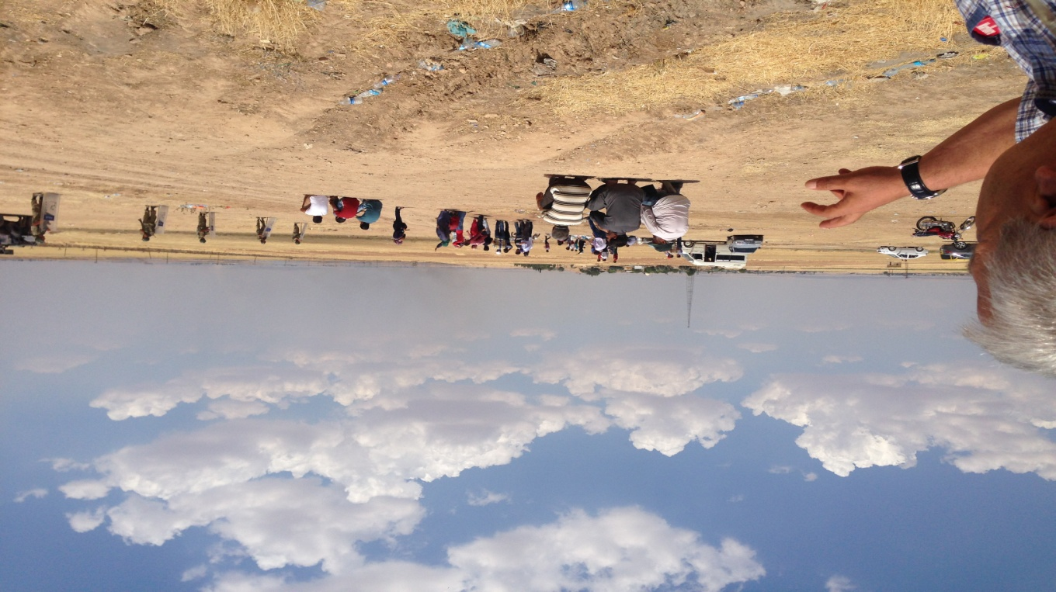

Öneriler:
- Mürşitpınar Sınır Kapısı güvenliği sağlanmalı ve yaralı geçişleri buradan sağlanmalıdır. İnsani yardım ve yaralı/hasta geçişlerine sınır kapısı sürekli açık tutulmalı ve kolaylıklar sağlanmalıdır.
- Suruç devlet Hastanesinin kadro ve alt yapı eksiklikleri tamamlanmalıdır. Saldırının etkilenirinin sonlanacağı süreye kadar, bölge dışı illerden Acil, Genel Cerrahi, Ortopedi, Anestezi, Beyin Cerrahisi ve Göğüs Cerrahisi branşlarında hekimler görevlendirilmelidir. Ameliyathane ve acil servislerde deneyimli hemşire, yardımcı sağlık personeli takviyesi sunulmalıdır.
- Olası başka saldırıları da göz önünde bulundurarak komşumuz Suriye-Rojava Kantonları Bölgesindeki komşu illerde Sahra Hastaneleri kurulmalıdır.
- 112 Kara ve Hava Ambulansları takviyesi devam etmelidir.
- Çevre illerdeki hastanelerin bazı servisleri acil durumlar için sürekli hazır bulundurulmalıdır.
- Sınır hattında bekleyen sığınmacıların gıda, sağlık su ve barınma ihtiyaçları AFAD Birimlerince karşılanmalıdır.
Sonuç:
TTB (Türk Tabipleri Birliği) öteden beri “ölümlere karşı yaşamı, savaşlara karşı barışı savunmak” ilkesini benimsemiş, çatışmaların-savaşların ve ölümlerin kaçınılmaz son olduğu durumlarda da insancıl hukuk ilkelerine uyulması gerektiğini savunmuş ve ahlaki, doğru ve ilkeli bu tutumu sayesinde kamu vicdanında büyük bir yer kaplamıştır.
İnsancıl Hukuk bağlamında da Cenevre Sözleşmesi’nde geçen; savaş hallerinde tarafların silahlı kuvvetlerinin esirlerine insanlık onuruna yakışır bir muamele göstermeleri, karşı tarafın hasta ve yaralılarına tedavi sağlamaları, savaş ortamında sivillerin korunmasına ve hedef seçilmemesine uymaya gerektiğidir.
Bundan hareketle TTB (Türk Tabipleri Birliği) olarak her ne sebeple olursa olsun sivillere yönelik bu tür saldırıları, yüzlerce sivilin ölümü ve yüzlercesinin yaralanması ile sonuçlanan katliamları nefretle kınıyoruz. Ayrıca tüm savaş ortamı içerisindeki güçlere Cenevre Sözleşmesinin gereklerini yerine getirmeye ve sivilleri hedef seçmemeye çağırıyoruz.
28.06.2015
Türk Tabipleri Birliği Merkez Konseyi

